《金融风险管理》 课 程 论 文
(2023-2024 学年第一学期)

基于历史模拟法计算投资组合VaR
学生姓名：汤洋

提交日期： 2024年 05月 06日 学生签名：
学 号 |  | 课程编号
学 院 |  | 课程名称
专业班级 |  | 任课教师
教师评语：

本论文成绩评定： 分

基于历史模拟法计算投资组合VaR
汤洋

一、问题重述
根据题目描述，投资者希望在2023年07月01日投资100万，购入黄金ETF（518880.SH）、红利低波ETF（512890.SH）、华宝油气LOF（162411.SZ）。附录提供了三个资产自2021年01月04日到2024年04月16日所有交易日的收盘价数据
在分析一中，投资者固定三者的投资比例为30万元黄金ETF（518880.SH）、40万元红利低波ETF（512890.SH）、30万元华宝油气LOF（162411.SZ），需要我们使用各种不同的方法计算VaR，还需要观察8月1日之后的资产组合价值变动数据，使用Kupiec检验法在5%的显著水平下，检验前面算得的VaR
在分析二中，我们的任务是找出使得资产组合VaR最小的投资比例，本题中计算VaR仍然使用分析一中要求的三种方法，最终将四种投资组合综合比较分析。
二、分析一
2.1数据处理
基于附录给出的三只基金共计794*3条基金数据，我首先计算了每日共计793天的收益率，计算方法为 （后一日收盘价-今日收盘价）/今日收盘价 得到今日的收益率，所以最后一日无收益率，同时需要注意2023年7月21日购入时，无当日收益率数据。
2.2计算VaR
在作业中我将三种计算VaR的方法写成了一个类内的三个函数，VaR的计算原则是将过去的收益率通过变形作为未来可能的收益率，观察未来的收益分布从而得到VaR。
2.2.1传统历史模拟法
对于传统历史模拟法，则直接使用过去的收益率数据作为下一日可能出现的收益率，根据第一步得到的收益率数据*各个基金的投资额作为下一个交易日可能出现的亏损额，进行排序观察在95%的置信水平下可能产生的最大亏损。
最后传统历史模拟法得到的结果为2023-08-01 的组合 VaR（传统历史模拟法，95% 置信水平）为：14238.0222
结果表明，在95%的置信水平下，使用传统历史模拟法得到2023年8月1日可能产生的最大亏损为14238.0222元
2.2.2时间加权历史模拟法
对于时间加权历史模拟法，则需要对过去的收益率数据的权重做出调整，而不再像传统历史模拟法那样，认为所有收益率出现的概率相同。具体的处理方法为根据题目给出的lambda=0.99的水平，使用公式time_weights = [(1 - lambda_) * lambda_ ** (t - i - 1) / (1 - lambda_ ** t) for i in range(t)]可以计算每个收益率随时间推移出现的概率，最近出现的收益率被认为时间权重最大。
同样根据第一步得到的收益率数据*各个基金的投资额作为下一个交易日可能出现的亏损额，进行排序；在时间加权历史模拟法中使用各个收益的时间权重累加，观察在95%的置信水平下可能产生的最大亏损。
最后时间加权历史模拟法得到的结果为2023-08-01 的组合 VaR（时间加权历史模拟法，95% 置信水平，lambda=0.99）为：11585.5518
结果表明，在95%的置信水平，时间权重参数lambda=0.99的水平下，使用时间加权历史模拟法得到2023年8月1日可能产生的最大亏损为11585.5518元
2.2.3波动率加权历史模拟法
对于波动率加权历史模拟法，则需要使用波动率系数修正过去的收益率数据作为下一日可能出现的修正收益率，具体操作为使用EWMA的波动率迭代公式（ema = lambda_ * ema_prev + (1 - lambda_) * asset_returns[col].iloc[i-1]**2）作为波动率的计算公式，取第一项为当日的收益率，则可以得到2023年7月31日前的所有波动率数据，使用后一日的波动率/当日波动率*收益率得到修正收益率。然后根据修正得到的收益率数据*各个基金的投资额作为下一个交易日可能出现的亏损额，进行排序观察在95%的置信水平下可能产生的最大亏损。
最后波动率加权历史模拟法得到的结果为2023-08-01 的组合 VaR（EWMA 法，95% 置信水平，lambda=0.95）为：14225.2723
结果表明，在95%的置信水平，波动率加权系数lambda=0.95，采用EWMA法计算波动率，使用波动率加权历史模拟法得到2023年8月1日可能产生的最大亏损为14225.2723元
2.3检验
检验分为两步，第一步观察2023年8月1日至2024年4月16日组合价值变动，利用观察值与计算得到的VaR进行比较计算得到Kupiec检验法的统计量，计算p-value与显著性水平对比，判别VaR的计算是否合理。
2.3.1组合价值变动
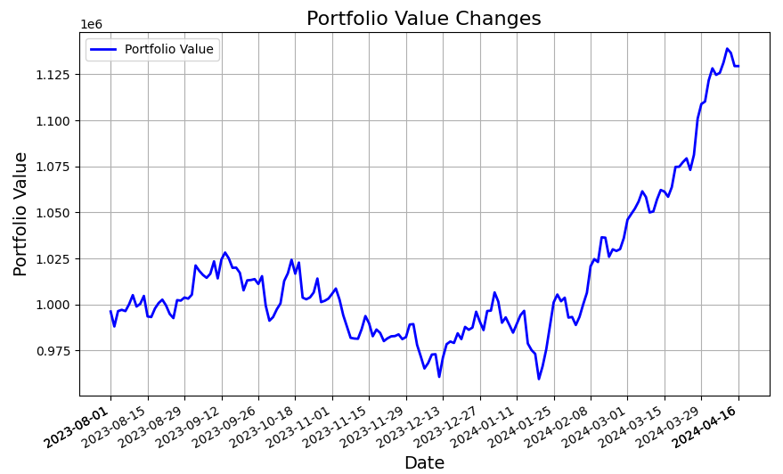
图 1
从图1中可以看到，组合价值在2023年8月到2024年1月期间波动下降，最大跌幅达4%左右，随后一路上涨到2024年4月16日收盘数据累计涨幅超过12.5%
2.3.2Kupiec检验
Kupiec检验主要是利用收益额超过VaR的交易日数和超出频率构建统计量，通过自由度为1的卡方分布来检验VaR的有效性，具体公式为test_statistic = -2 * ((len(actual_losses)-exceed_count) * np.log(confidence_level / (1-VaR_failure_rate)) + exceed_count * np.log( (1-confidence_level) / VaR_failure_rate))，其中len(actual_losses)是总交易日数，exceed_count是超过VaR预期的次数，confidence_level是计算VaR时的置信水平，VaR_failure_rate是损失超出VaR的频率。
最后得到三种计算VaR的检验结果为
传统历史模拟法 Kupiec 检验： 通过检验: True, 检验统计量: 4.936, p-value: 0.974
时间加权历史模拟法 Kupiec 检验: 通过检验: True, 检验统计量: 0.859, p-value: 0.646
波动率加权历史模拟法 Kupiec 检验:通过检验: True, 检验统计量: 4.936, p-value: 0.974
从检验结果可以看出传统历史模拟法和波动率加权历史模拟法的VaR有相似的结果，在Kupiec 检验上也表现出良好的水平，时间加权历史模拟法虽然也通过的检验，但是p-value较小，虽然不能拒绝原假设，但是接受度较低，可能低估了风险。
三、分析二
分析二需要找到使得VaR最小化的投资比例，在数学中有一个SLSQP的最值优化方法，python中有内置的函数，此处需要注意的是VaR计算值实际为负值，所以我们实际需要寻找的是VaR的最大值，而python函数只能计算最小值，所以需要我们将约束函数设为-VaR。
方法 | 黄金ETF | 红利低波ETF | 华宝油气LOF | VaR | 通过检验 | 检验统计量 | p-value
传统历史模拟法 | 587289.80 | 412710.19 | 0.01 | 8924.72 | True | 2.1735 | 0.8596
时间加权历史模拟法 | 578824.67 | 228430.29 | 192745.04 | 7592.63 | True | 7.0224 | 0.9919
波动率加权历史模拟法 | 476717.75 | 469125.82 | 54156.43 | 9887.26 | True | 0.7111 | 0.6009
表 1资产配置优化表
从上表中可以看出经过优化后三种方法都通过了检验，VaR最小的方法仍然是时间加权历史模拟法，但是在检验中，时间历史加权模拟法表现出了最好的性能，同时值得关注的是在传统历史模拟法中，华宝油气LOF的建议投资额是0.01元,可以推测该产品随时间的波动极大，而传统历史模拟法无法正确地考虑时间加权和波动率加权，因此在优化的过程中，直接将华宝油气LOF完全优化了；还有一个值得关注的是波动率加权历史模拟法，在优化的过程中对VaR的降幅最小，且检验的可靠性下降幅度最大，可能的原因是历史数据的隐含波动率未被EWMA正确地反馈，导致优化效果差。
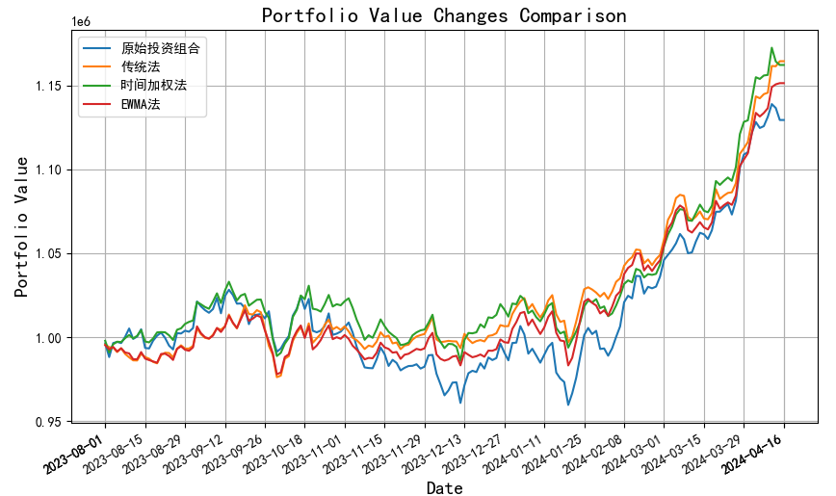
图 2
再将优化后的投资比例与分析一中给出的投资比例进行图例对比分析，从图2中可以看出原始投资组合在图例里表现最差，跌幅最大，涨幅最小。其它三种优化策略大致持平，时间加权历史模拟法有最好的抗跌性能，在快速增值阶段，除了最后时期被传统法优化后的结果反超，其它大部分时候，收益率都最高。
四、附录
4.1数据处理
import pandas as pd
# 读取Excel文件
df = pd.read_excel('data.xlsx', engine='openpyxl', index_col='date')
seq_column = df['seq']
df.drop(columns=['seq'], inplace=True)
# 计算每个日期对应的收益率
returns = (df.shift(-1) - df) / df
returns['seq'] = seq_column
# 输出计算结果，检查是否正确
print(returns.head())
# 将结果保存为CSV文件
returns.to_csv('data2.csv', index=True)
4.2VaR计算类
import pandas as pd
import numpy as np
class PortfolioVaRCalculator:
def __init__(self, data_file, start_date, portfolio_value, confidence_level):
self.data_file = data_file
self.df = pd.read_csv(data_file, index_col='seq')
self.start_date = start_date
self.portfolio_value = portfolio_value
self.confidence_level = confidence_level
def calculate_portfolio_VaR(self):
# 选择截止到指定日期的历史数据
historical_data = self.df.loc[self.df['date'] < self.start_date]
# 选取所有收益列
asset_returns = historical_data.drop(columns=['date'])
# 计算每个资产的日收益率乘以对应的投资金额，得到每个资产的日盈亏额
profit_losses = asset_returns * self.portfolio_value
# 计算组合每日盈亏额，即每个资产的盈亏额之和
portfolio_profit_loss = profit_losses.sum(axis=1)
# 对组合每日盈亏额进行排序
sorted_profit_loss = portfolio_profit_loss.sort_values()
# 计算 VaR
VaR = sorted_profit_loss.quantile(1 - self.confidence_level)
return VaR
def calculate_portfolio_VaR_time_weighted(self, lambda_=0.99):
historical_data = self.df.loc[self.df['date'] < self.start_date]
asset_returns = historical_data.drop(columns=['date'])
profit_losses = asset_returns * self.portfolio_value
portfolio_profit_loss = profit_losses.sum(axis=1)
t = len(profit_losses)
time_weights = [(1 - lambda_) * lambda_ ** (t - i - 1) / (1 - lambda_ ** t) for i in range(t)]
# 创建包含盈亏额和对应时间权重的 DataFrame
data = {'profit_loss': portfolio_profit_loss, 'time_weight': time_weights}
df = pd.DataFrame(data)
# 按照盈亏额升序排列
sorted_df = df.sort_values(by='profit_loss')
# 计算时间权重的累积值
sorted_df['cumulative_time_weight'] = sorted_df['time_weight'].cumsum()
# 找到超过置信水平的位置
exceed_index = sorted_df[sorted_df['cumulative_time_weight'] >= 1 - self.confidence_level].index[0]
# 找到对应的盈亏额
VaR = sorted_df.loc[exceed_index, 'profit_loss']
return VaR
def calculate_portfolio_VaR_EWMA(self, lambda_=0.94):
historical_data = self.df.loc[self.df['date'] < self.start_date]
asset_returns = historical_data.drop(columns=['date'])
# 计算指数加权移动平均值
ewma_sigma = pd.DataFrame(index=asset_returns.index, columns=asset_returns.columns)
for col in asset_returns.columns:
ema_prev = asset_returns[col].iloc[0]**2 # 初始化第一个平滑值为第一个数据点
ewma_sigma.at[asset_returns.index[0], col] = np.sqrt(ema_prev)
for i in range(1, len(asset_returns)):
ema_prev = lambda_ * ema_prev + (1 - lambda_) * asset_returns[col].iloc[i-1]**2
ewma_sigma.at[asset_returns.index[i], col] = np.sqrt(ema_prev)
profit_losses = asset_returns.shift(-1) * ewma_sigma.shift(-1) / np.where(ewma_sigma != 0, ewma_sigma, 1) * self.portfolio_value
# 计算组合每日盈亏额，即每个资产的盈亏额之和
portfolio_profit_loss = profit_losses.sum(axis=1)
# 对组合每日盈亏额进行排序
sorted_profit_loss = portfolio_profit_loss.sort_values()
# 计算 VaR
VaR = sorted_profit_loss.quantile(1 - self.confidence_level)
return VaR
def calculate_portfolio_value_changes(self,start_date,end_date):
# 选择从开始日期到结束日期的数据
selected_data = self.df.loc[(self.df['date'] >= start_date) & (self.df['date'] <= end_date)]
# 计算资产的收益率
asset_returns = selected_data.drop(columns=['date'])
# 计算每个资产的收益额
asset_profit_losses = asset_returns * self.portfolio_value
# 计算组合的每日盈亏额
portfolio_profit_loss = asset_profit_losses.sum(axis=1)
# 计算组合价值的变化
portfolio_value_changes = portfolio_profit_loss.cumsum() + np.sum(self.portfolio_value)
return portfolio_value_changes
confidence_level = 0.95
# 创建 PortfolioVaRCalculator 对象
calculator = PortfolioVaRCalculator('data2.csv', '2023-07-31', [300000, 400000, 300000], confidence_level)
portfolio_value_changes = calculator.calculate_portfolio_value_changes('2023-08-01', '2024-04-16')
if __name__ == "__main__":
# 调用方法计算组合的 VaR（传统历史模拟法）
portfolio_VaR = -calculator.calculate_portfolio_VaR()
print(f"2023-08-01 的组合 VaR（传统历史模拟法，95% 置信水平）为：{portfolio_VaR:.4f}")
# 调用方法计算组合的 VaR（时间加权历史模拟法）
portfolio_VaR_time_weighted = -calculator.calculate_portfolio_VaR_time_weighted(lambda_=0.99)
print(f"2023-08-01 的组合 VaR（时间加权历史模拟法，95% 置信水平，lambda=0.99）为：{portfolio_VaR_time_weighted:.4f}")
# 调用方法计算组合的 VaR（EWMA 法）
portfolio_VaR_EWMA = -calculator.calculate_portfolio_VaR_EWMA(lambda_=0.95)
print(f"2023-08-01 的组合 VaR（EWMA 法，95% 置信水平，lambda=0.95）为：{portfolio_VaR_EWMA:.4f}")
4.3组合价值变动分析与Kupiec检验
import matplotlib.pyplot as plt
import numpy as np
import pandas as pd
from scipy.stats import chi2
from VaR import calculator,portfolio_value_changes,confidence_level
def kupiec_test(confidence_level, significance_level, method=1, calculator=calculator, portfolio_value_changes=portfolio_value_changes):
if method == 3:
VaR = calculator.calculate_portfolio_VaR_EWMA()
elif method == 2:
VaR = calculator.calculate_portfolio_VaR_time_weighted()
else:
VaR = calculator.calculate_portfolio_VaR()
# 获取实际的组合盈亏额
actual_losses = portfolio_value_changes.diff().dropna()
# 计算观察期内超出 VaR 的次数
exceed_count = sum(actual_losses < VaR)
# 计算 VaR 违约率
VaR_failure_rate = exceed_count / len(actual_losses)
# 计算 Kupiec 检验统计量
test_statistic = -2 * ((len(actual_losses)-exceed_count) * np.log(confidence_level / (1-VaR_failure_rate)) + exceed_count * np.log( (1-confidence_level) / VaR_failure_rate))
# 计算 Kupiec 检验的 p-value
p_value = chi2.cdf(test_statistic, 1)
# 判断是否通过 Kupiec 检验
if p_value < significance_level:
return False, test_statistic, p_value
else:
return True, test_statistic, p_value
def main(confidence_level,significance_level,method=1,calculator=calculator, portfolio_value_changes=portfolio_value_changes):
if method == 3:
print("EWMA 法 Kupiec 检验结果:")
elif method ==2:
print("时间加权历史模拟法 Kupiec 检验结果:")
else:
print("传统历史模拟法 Kupiec 检验结果:")
pass_kupiec, test_statistic, p_value = kupiec_test(confidence_level, significance_level, method,calculator, portfolio_value_changes)
print(f"通过检验: {pass_kupiec}, 检验统计量: {test_statistic}, p-value: {p_value}")
def draw(portfolio_value_changes=portfolio_value_changes):
# 读取 data2.csv 文件
data2 = pd.read_csv('data2.csv')
# 将 index 和 values 转换为 numpy 数组
index_array = portfolio_value_changes.index.to_numpy()
values_array = portfolio_value_changes.to_numpy()
# 创建一个空列表用于存储匹配的日期序列
date_sequence = []
# 根据索引匹配 data2 中的日期值
for idx in index_array:
date = data2.loc[idx-1, 'date']
date_sequence.append(date)
# 绘制折线图
plt.figure(figsize=(10, 6))
plt.plot(date_sequence, values_array, color='blue', linewidth=2, label='Portfolio Value')
plt.title('Portfolio Value Changes', fontsize=16)
plt.xlabel('Date', fontsize=14)
plt.ylabel('Portfolio Value', fontsize=14)
plt.grid(True)
plt.legend(loc='upper left')
first_date = date_sequence[0]
last_date = date_sequence[-1]
plt.xticks([first_date] + date_sequence[::10] + [last_date])
# 自动调整日期标签
plt.gcf().autofmt_xdate()
plt.show()
significance_level = 0.05
if __name__ == "__main__":
main(confidence_level,significance_level,1)#1表示传统法计算VaR 2表示时间加权法 3表示EWMA法,默认使用方法一
main(confidence_level,significance_level,2)
main(confidence_level,significance_level,3)
draw()
4.4最优资产组合比例与综合分析
from scipy.optimize import minimize
import numpy as np
from VaR import PortfolioVaRCalculator,confidence_level,portfolio_value_changes,calculator
from VaR_validation import main, draw, significance_level
def optimize_portfolio_allocation(calculator, total_value, method):
def objective_function(allocation):
# 确保分配的总和等于总价值
normalized_allocation = allocation / np.sum(allocation) * total_value
calculator.portfolio_value = normalized_allocation
if method == 1:
return -calculator.calculate_portfolio_VaR()
elif method == 2:
return -calculator.calculate_portfolio_VaR_time_weighted()
elif method == 3:
return -calculator.calculate_portfolio_VaR_EWMA()
else:
raise ValueError("无效的方法选择，必须是传统法、时间加权法或者波动率加权法中的一种")
# 初始分配猜测
x0 = np.array([0.3, 0.4, 0.3])
# 约束条件: 分配的总和等于总价值
constraints = ({'type': 'eq', 'fun': lambda allocation: np.sum(allocation) - total_value})
# 分配的边界 (0 <= allocation <= total_value)
bounds = [(0, total_value)] * 3
# 进行优化
result = minimize(objective_function, x0, method='SLSQP', bounds=bounds, constraints=constraints)
# 获取优化后的分配
optimized_allocation = result.x / np.sum(result.x) * total_value
calculator.portfolio_value = optimized_allocation
# 计算优化后的 VaR
if method == 1:
optimized_VaR = calculator.calculate_portfolio_VaR()
elif method == 2:
optimized_VaR = calculator.calculate_portfolio_VaR_time_weighted()
elif method == 3:
optimized_VaR = calculator.calculate_portfolio_VaR_EWMA()
else:
optimized_VaR = None
raise ValueError("无效的方法选择，必须是传统法、时间加权法或者波动率加权法中的一种")
return optimized_allocation, optimized_VaR
method=3
if __name__ == "__main__":
# 优化资产分配
optimized_allocation, optimized_VaR = optimize_portfolio_allocation(calculator, 1000000, method) #1表示传统法计算VaR 2表示时间加权法 3表示EWMA法
print("优化后的资产分配:")
for i, allocation in enumerate(optimized_allocation):
print(f"资产 {i+1}: ${allocation:.2f}")
print(f"优化后的 VaR: {optimized_VaR:.4f}")
calculator_2 = PortfolioVaRCalculator('data2.csv', '2023-07-31', optimized_allocation, 0.95)
portfolio_value_changes_2 = calculator_2.calculate_portfolio_value_changes('2023-08-01', '2024-04-16')
main(confidence_level,significance_level,method,calculator_2,portfolio_value_changes)
draw(portfolio_value_changes_2)

